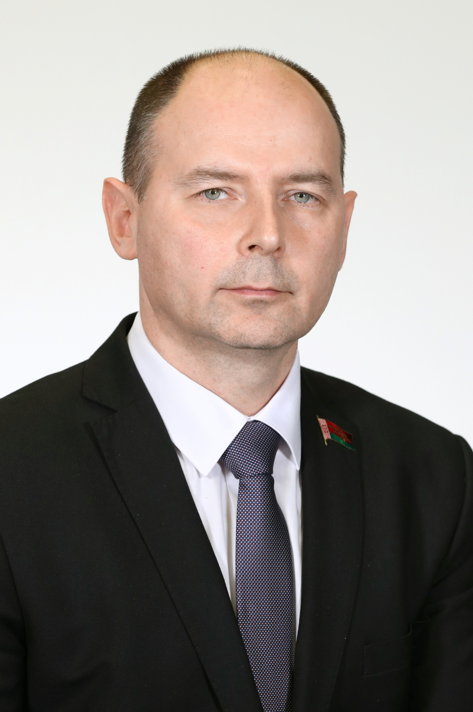
Уважаемые жители Круглянского района!

От всей души поздравляю Вас
с Новым 2020 годом и Рождеством Христовым!
Уходящий год был насыщен многими яркими событиями в жизни каждого из нас. Пусть он оставит о себе только добрые и радостные воспоминания, даст новые силы для достижения заветных целей и подарит надежды. 2020-й год мы ждем с нетерпением, строим планы на будущее, возлагаем большие надежды на перемены к лучшему.
Искренне желаю Вам в Новом году личного счастья, крепкого здоровья, семейного благополучия, исполнения самых заветных желаний, реализации намеченных планов, стабильности и уверенности в завтрашнем дне, процветания нашей прекрасной земле!

Член Совета Республики
Национального собрания
Республики Беларусь А.И. Кушнаренко

